Hrách setý

Hrách je jednoletá nebo trvalá šplhavá rostlina. Nezralé hrášky či celé lusky se používají jako zelenina (hrášek), zralá semena (hrách) se používají jako luštěnina. Pěstuje se na polích. Nejlepším termínem pro začátek pěstování je přelom měsíců března a dubna. Kvete od května do října a dělí se do čtyř skupin: hrách polní, obecný, dřeňový a cukrový. Plodům říkáme lusky. V luscích se ukrývají semena – hrách. Hrách obsahuje hlavně vitamín B. Kořen této rostliny je silný a bývá dlouhý až 1 metr. Motýlovitý květ (má takový tvar) je tvořen srostlým zeleným kalichem a bíle zbarvenou korunou. Hrách setý je velmi stará kulturní rostlina, pěstovaná v mírném klimatu po celém světě jako zelenina a luštěnina.
Jak dlouho hrách kvete?
Jakou část hrachu jíme?
Jaký vitamín obsahuje hrách?
Jak je dlouhý jeho kořen?
Znáš nějaké jídlo, které se z něj připravuje?

Vyhledej obrázek (internet, encyklopedie, učebnice) a nakresli a popiš části hrachu:

Pokus – Princezna na hrášku
Znáš pohádku Princezna na hrášku? Co si myslíš ty, mohla princezna cítit hrášek přes devět peřin, na kterých spala? Můžeš si to teď sám/sama vyzkoušet! A pak to nech vyzkoušet i člena své rodiny.

Než začneš:
Přes kolik vrstev si myslíš, že ucítíš hrášek?
Přes kolik vrstev myslíš, že ho ucítí člen tvé rodiny?

- Nejdřív si vyrob postel. (dobrovolné)
Na tu budeš potřebovat několik párátek, kousek kartonu a lepidlo, případně i barevný papír, nebo fixy, pokud budeš postel chtít nějak ozdobit.
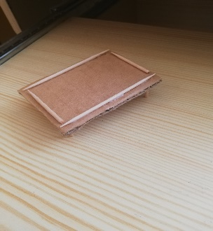

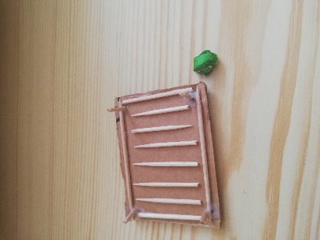

- Polož buď na postel, nebo na talíř kamkoliv hrášek (pokud nemáš hrášek, můžeš použít fazoli, cizrnu, čočku, nebo pořádně zmuchlanou kuličku z papíru).
Na peřiny použij: plsť, bublinkovou folii, kus houbičky na mytí nádobí, nebo bavlněné vatové tamponky (ty jsou asi nejlepší).

- Polož na hrášek jednu vrstvu a vyzkoušej, jestli ucítíš, kde hrášek je. Postupuj tak, abys prsty pokryl celou plochu „peřiny“. Neboj se trochu přitlačit, ale netlač ani moc silně, abys nerozmáčkl hrášek. Postupně přikládej další vrstvy, dokud jich nebudeš mít všech devět.

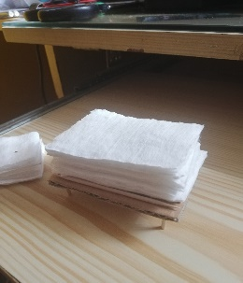
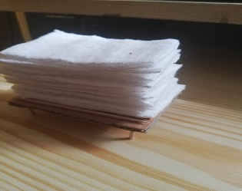
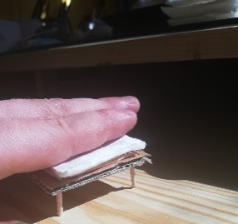

Vyzkoušej si to sám, pak dej hrášek někam jinam a polož na něj všechny vrstvy a nechej to vyzkoušet někoho z rodiny opačným směrem a postupně odebírej vrstvy, dokud ho neucítí.

U kolikáté vrstvy jsi přestal cítit hrášek?
U kolikáté vrstvy začal hrášek cítit člen tvé rodiny?
Potvrdily se tvé hypotézy?
Zkus dát dva hrášky vedle sebe, cítil jsi je přes větší množství vrstev? (jestli ano, přes kolik vrstev?)

Autor lekce: Jiří Brůžek

